Rumpfstabilität und Wirbelsäule

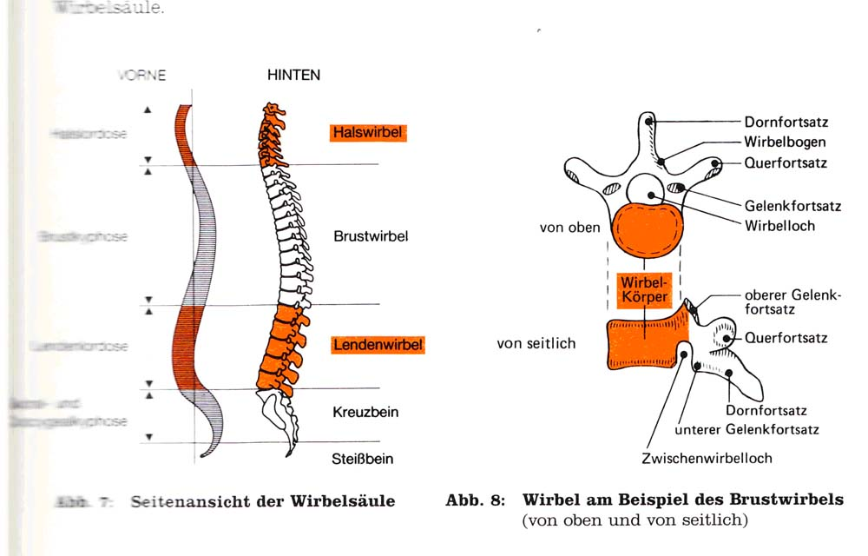 | 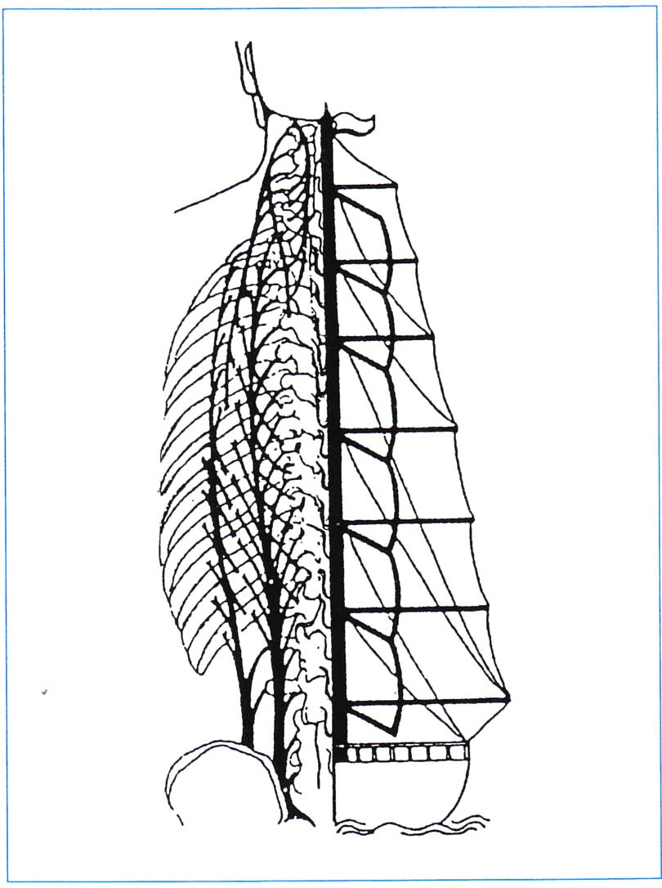
Abbildung © SPORTVERLAG Strauß, Köln, Sportphysiologie, Horst de Marées, 2003 | © Spitta Verlag GmbH & Co. KG, Sportanatomie, Jürgen Weineck, 2008

Die Wirbelsäule bildet die Hauptachse des Körpers, sie trägt den Schädel sowie den Brustkorb und schließt im Wirbelkanal das Rückenmark ein. Sie besteht aus 33 bis 34 Wirbeln, die folgendermaßen unterschieden werden: 7 Hals-, 12 Brust-, 5 Lenden-, 5 Kreuz- (Kreuzbein) und 4−5 Steißwirbel (Steißbein). Die Wirbelsäule verläuft in einer „doppelten S-Form”, die vor allem dem Abfedern von Stößen beim Gehen und Springen dient (siehe Abbildung links).

Über die Bauch- und Rückenmuskulatur erfährt der Rumpf eine dynamische Verspannung.
Das komplexe Zusammenspiel der Muskeln ermöglicht Dreh-, Beuge-, Aufricht- und Seitneigebewegungen. Die Hauptfunktion dieser Muskeln ist jedoch die Sicherung der aufrechten Körperhaltung. Die Wirbelsäule ist dabei mit einem Bootsmast vergleichbar, der über ein entsprechendes Verspannungssystem senkrecht im Deck (dem Becken) verankert wird (Weineck, 2008, S.129). (Siehe Abbildung rechts.)

Eine gut trainierte, starke Rumpfmuskulatur ist nicht nur für die Ausübung verschiedener Sportarten (zum Beispiel Turnen, Tennis, Speerwurf etc.) wichtig, sie entlastet die Wirbelsäule bei alltäglichen Bewegungen und schützt langfristig vor Rückenbeschwerden.

